|  |
| --- |
| 상명대학교 |
| 거북이 게임 |
| 프로그래밍 1 |

|  |
| --- |
| 201111222 미디어소프트웨어 문정현  2016-06-08 |

**1. 화면설명**

* 시작 화면

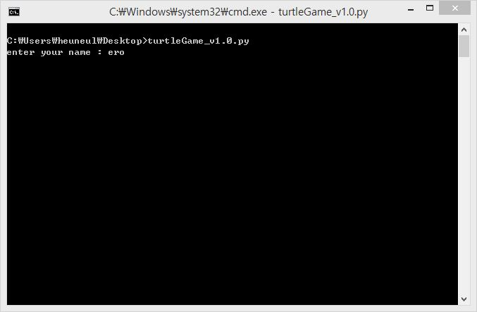

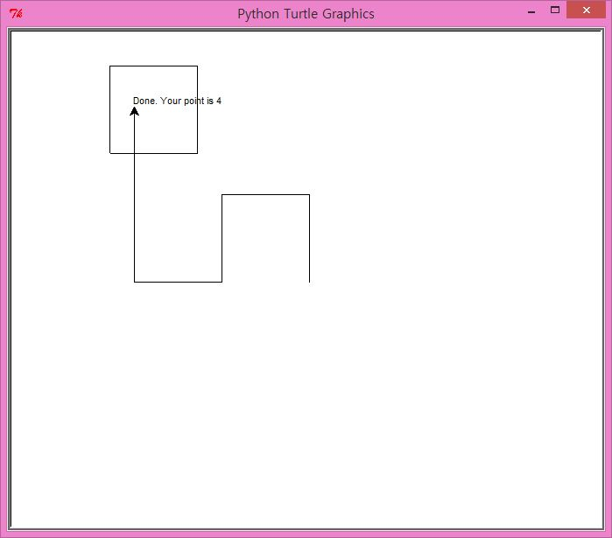

* 게임 종료 화면

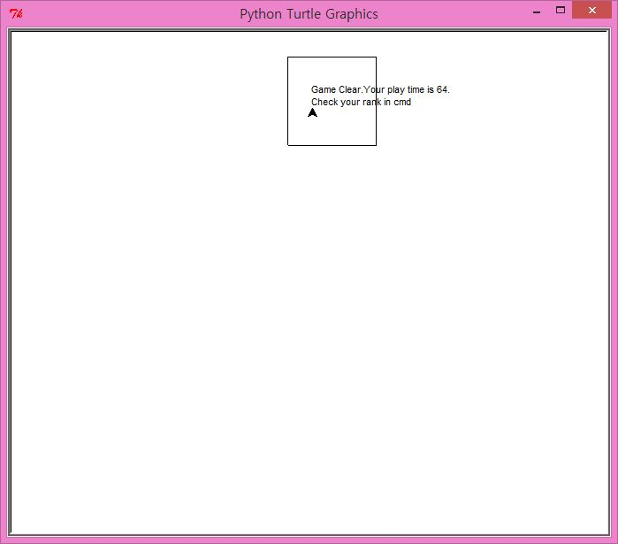

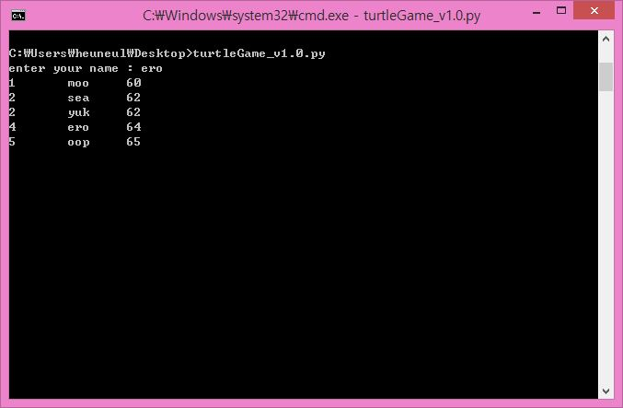

**2. 요구사항**

* 사용자는 방향키를 사용하여 거북이를 이동시키고 방향을 변경할 수 있다.
* 사용자는 방향키를 사용하여 거북이를 랜덤으로 생성된 사각형 안으로 이동시켜 포인트를 얻을 수 있다.
* 사용자의 포인트가 10이되면 게임은 종료되고 사용자는 자신의 기록과 상위5명의 기록을 확인할 수 있다.

**3. 게임 방법**

1. cmd창에 사용자의 이름을 입력한다
2. 거북이를 방향키를 사용하여 조종한다.
   * 위 : 100 이동
   * 아래 : 거북이를 전의 위치로 이동
   * 오른쪽 : 거북이의 방향을 오른쪽으로
   * 왼쪽 : 거북이의 방향을 왼쪽으로
3. 거북이가 사각형에 도착하면 point가 1 증가한다. 2초 뒤에 화면이 reset되고 다시 사각형이 나타난다. 이를 사용자의 포인트가 10이 될 때까지 반복한다.
4. 포인트가 10이 되면 게임이 종료된다. 사용자의 플레이 시간을 알려주고 cmd에 상위 5명의 이름과 플레이 시간을 알려준다 (이때, 플레이 시간의 단위는 초)

* 랭킹 정보는 ranking.txt파일에 저장한다

* ranking.txt파일은 따로 생성해 줄 필요 없다

**4. 구현내용**

* 데이터 구조

1. 게임정보를 저장하는 데이터 구조 – dictionary 사용

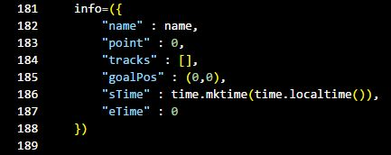

name : 사용자가 입력한 이름

point : 사용자의 점수

tracks : 거북이가 이동한 경로

goalpos : 거북이가 이동할 사각형의 기준 좌표

sTime : 게임을 시작한 시간

eTime : 게임을 종료한 시간

2. 게임의 순위를 저장하는 데이터의 구조 – class 사용

* **Rank class** – 순위의 기본 데이터를 저장하기 위한 class

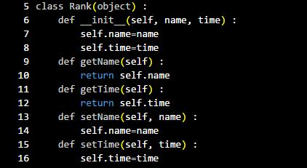

name 멤버변수 : 사용자가 입력했던 이름 저장

time 멤버변수: 해당 사용자의 플래이 시간 저장

get&set 메소드 : rank class의 멤버변수에 접급하기 위한 메소드

* **Ranking class** - rank 객체를 list형태로 저장하여 관리하는 class

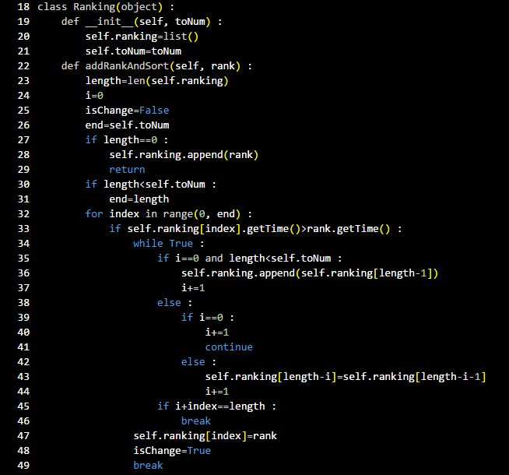

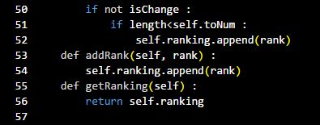

ranking 멤버 변수 : rank 객체를 list형태로 저장하는 변수

toNum 멤버 변수 : 상위 몇까지 저장할 지 알려주는 변수

addRankAndSort 메소드 : 새로운 rank객체의 time이 ranking멤버 변수에 저장된 rank객체 중 상위 toNum변수 내이면 정렬하여 저장, 아니면 저장하지 않는다.

* 함수

1**. up 함수** - 사용자가 위 방향키를 눌렀을 경우 실행될 함수

arguments : 없음

return : 없음

* 이동 후 거북이의 위치가 사각형 내이면 point를 1증가한다.
* point가 10이 되면 게임을 종료하고 사용자의 게임시간을 계산하여 알려준다.
* cmd에 상위 5명의 이름과 게임시간을 출력해 준다. **(printRank 함수** 호출)
* point가 10이 아니면 게임화면을 reset하여 사각형을 다시 생성한다. (**reset 함수** 호출)

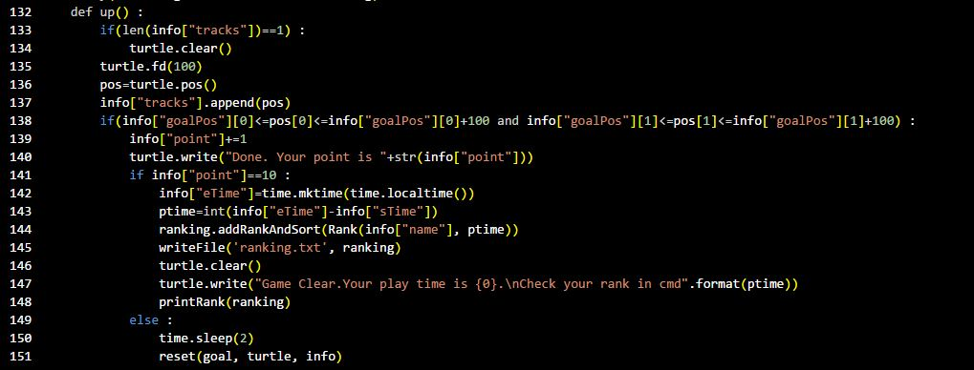

2**. reset 함수** - 게임 화면을 reset시키는 함수

arguments

goal : 사각형을 그리기 위한 turtle객체

turtle : 사용자의 입력에 따라 이동하는 turtle객체

info : 현 사용자의 게임 정보를 저장한 dictionary구조의 데이터

return : 없음

* 생성할 사각형을 기준 좌표를 받아 사각형 위치와 거북이의 위치를 비교한다. (**setGoal 함수** 호출)
* 생성된 사각형 안에 거북이가 있으면 다시 사각형을 생성한다.

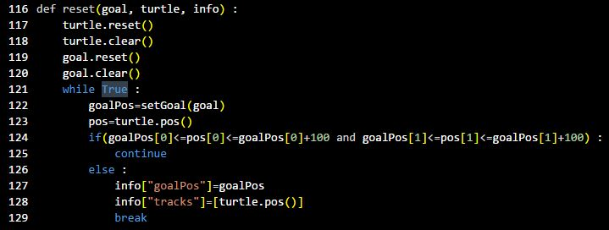

3. **setGoal 함수** - 사각형을 랜덤으로 생성하는 함수

arguments

turtle : 사각형을 그리는 turtle객체

return

pos : 생성된 사각형의 기준이 되는 좌표

* 사각형의 위치를 랜덤으로 결정한다 (**random 모듈** 사용)
* 사각형의 범위는 게임 창의 너비와 높이를 벗어나지 않게 한다
* 사각형을 그려준다 **( drawSquare 함수** 호출)

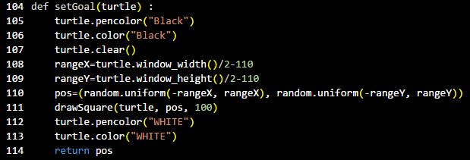

4. **readFile 함수** – 파일을 읽어오는 함수

arguments

fileName : 읽을 파일의 이름

toNum : 기록하고 싶은 순위 범위 ( ex> 5위까지 기록하고 싶으면 5)

return

ranking : 파일에서 읽은 데이터를 저장한 Ranking 객체

* 해당 파일이 없어도 프로그램은 죽지 않는다.

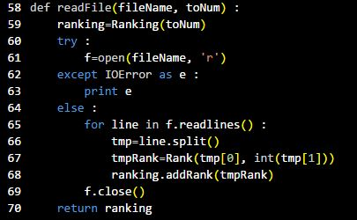

5**. writeFile 함수** – 데이터를 파일에 저장하는 함수

arguments

filename : 사용할 파일 이름

ranking : 사용자들의 순위 정보가 저장된 Ranking 객체

Ranking 객체에서 데이터를 추출하여 file에 사용자의 이름과 플래이 시간을 저장한다.

return : 없음

* 데이터를 일정한 포맷으로 파일에 저장한다.

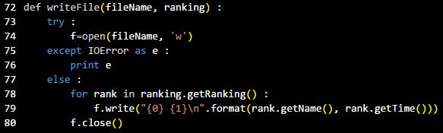

6. **printRank 함수** – 사용자들의 순위를 출력한다

arguments

ranking : 사용자의 순위 정보를 저장한 Ranking 객체

return : 없음

* 각 사용자들의 시간 데이터를 이용하여 순위를 계산한다. (시간이 같으면 동일한 순위)
* ranking객체에서 데이터를 추출하여 일정한 포맷으로 cmd창에 출력한다.

